**VISUALIZACION ANTERIOR**

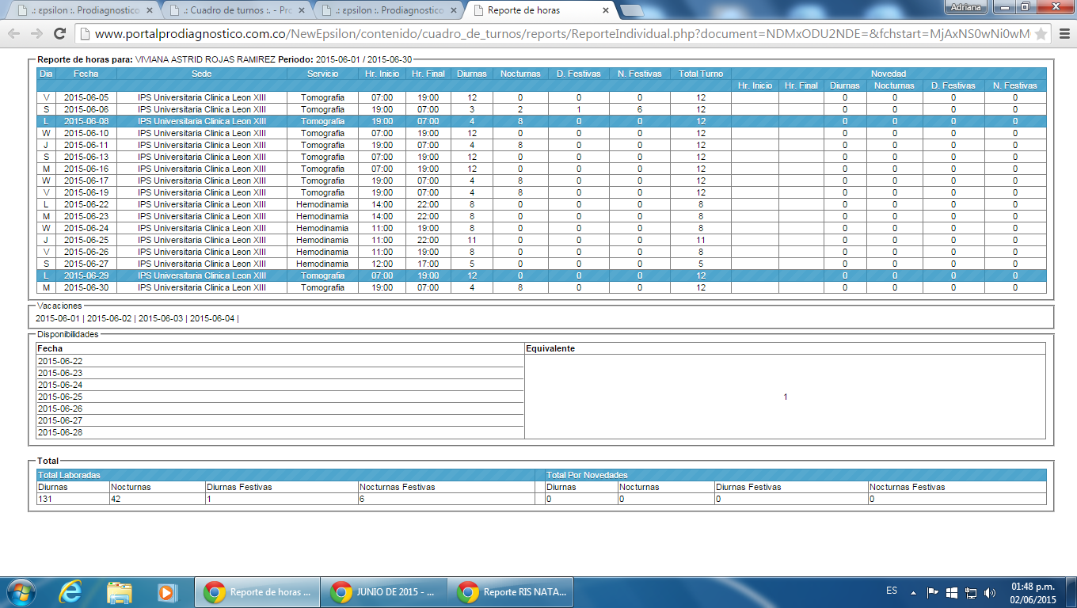

**VISUALIZACION ACTUAL**

